Actividad 1 (Capturas de pantalla)

Habilita en Apache el uso de ficheros de configuración personalizada de directorios (.htaccess) en el directorio /home/profesores/blog para que sea el propio profesor el que pueda controlar como sirve Apache los contenidos de ese directorio.

Pasos a seguir:

1. Crea el usuario profesores

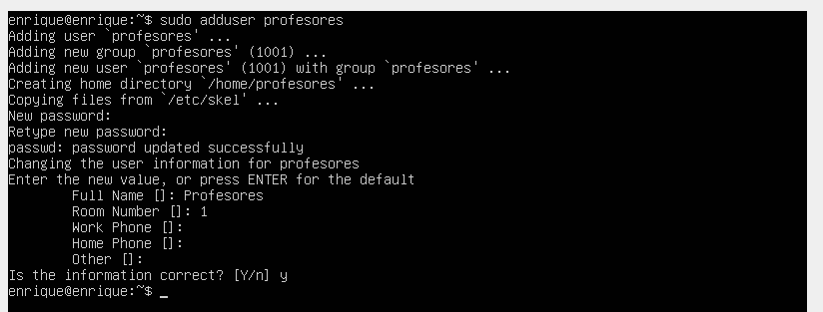

2. Configura el alias /blog que permita acceder al directorio /home/profesores/blog. Para ello edita el fichero de configuración /etc/apache2/sites-available/000-default.conf. Crea el alias y habilita el uso de ficheros .htaccess permitiendo sobreescribir todas las directivas en el directorio /home profesores/blog. Añade la directiva AllowOwerride All

Alias /blog /home/profesores/blog

<Directory /home/profesores/blog>

AllowOwerride All

</Directory>

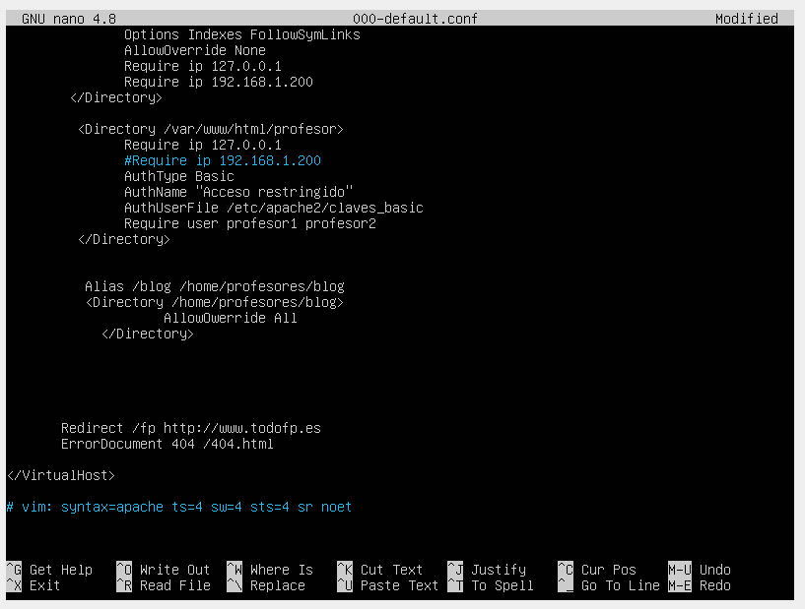

3. Reinicia el servidor para guardar los cambios tengan efecto.
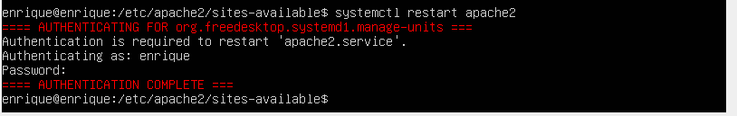

4. Inicia una sesión en tu Serrvidor como usuario profesores.


5. Crea el directorio /home/profesores/blog. Crea dentro el fichero blog.html con el contenido que quieras.
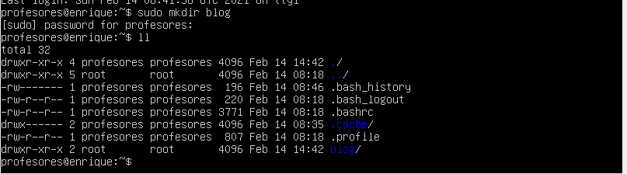
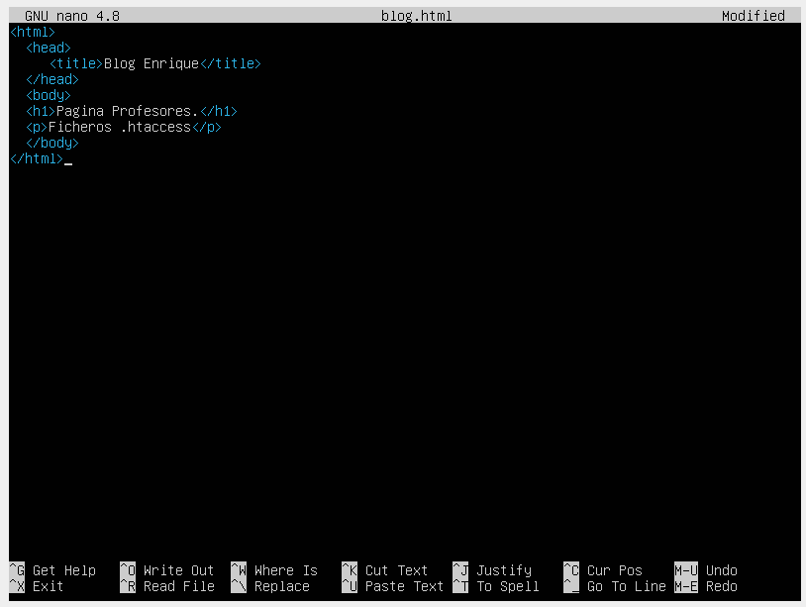

6. Se requiere autenticación Digest para que solo pueda acceder el usuario profesores: Crea el fichero /home/profesores/blog/.htdigest y añade al usuario blog.

htdigest –c /home/profesores/blog/.htdigest informatica blog

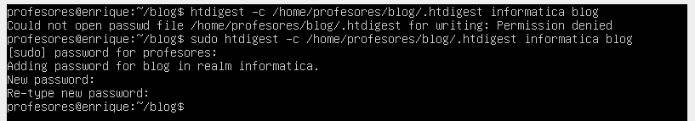

7. Como usuario profesores hacemos uso del fichero .htaccess. Crea el fichero /home/profesores/blog/.htaccess y añade las directivas para realizar la configuración pedida (no es necesario incluir la directiva <Directory> porque el fichero ya está en el directorio en el que se aplicará su configuración)

Options Indexes

AuthType Digest

AuthName “Informatica”

AuthDigestProvider file

AuthUserFile /home/profesores/blog/.htdigest

Require user blog

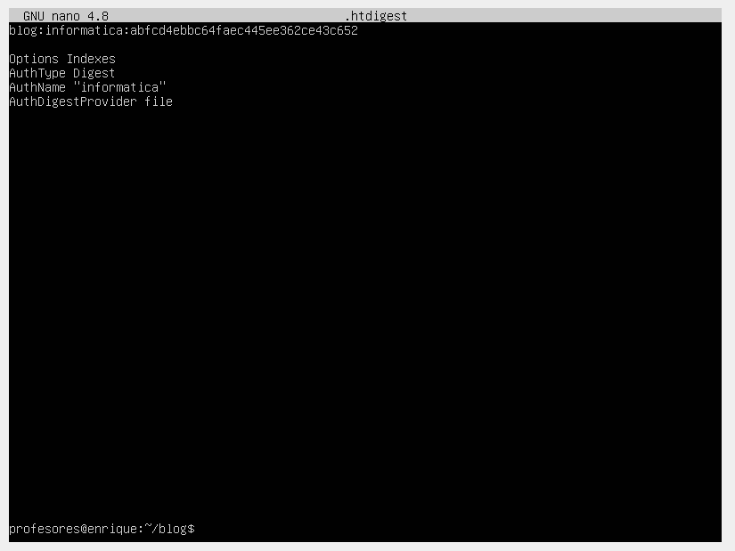

8. Desde el cliente accede a IP//Ip-servidor/blog para probar la configuración

